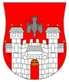  MESTNA OBČINA MARIBOR  ŽUPAN  Ulica heroja Staneta 1, 2000 Maribor,  www.maribor.si, email: mestna.obcina@maribor.si | 02310-38/2016-1  GMS-216

Številka: 02310-38/2016-1
Datum: 8.1.2016

MESTNI SVET
MESTNE OBČINE MARIBOR

ZADEVA: PREDLOG ZA OBRAVNAVO NA 13. REDNI SEJI MESTNEGA SVETA MESTNE OBČINE MARIBOR

NASLOV GRADIVA: | Trajnostna urbana strategija Mestne občine Maribor
GRADIVO PRIPRAVIL: | Delovna skupina za izdelavo Trajnostne urbane strategije –TUS v Mestni občini Maribor  Služba za razvojne projekte in investicije – projektna pisarna
GRADIVO PREDLAGA: | dr. Andrej Fištravec, župan
POROČEVALEC: | Igor Kos, Kabinet župana  mag. Lidija Kodrič Vuk, vodja sektorja  doc. dr. Andrej Naterer, Univerza v Mariboru
PREDLOG SKLEPA: | Mestni svet Mestne občine Maribor sprejme dokument Trajnostna urbana strategija Mestne občine Maribor

dr. Andrej Fištravec
župan Mestne občine Maribor

MESTNA OBČINA MARIBOR
MESTNA UPRAVA

SLUŽBA ZA RAZVOJNE PROJEKTE IN INVESTICIJE - PROJEKTNA PISARNA

Številka: 02310-38/2016-1
Datum: 8.1.2016

PODPISNI LIST
PREDLOGA ZA OBRAVNAVO NA 13. REDNI SEJI MESTNEGA SVETA
MESTNE OBČINE MARIBOR
Naslov gradiva: | Trajnostna urbana strategija Mestne občine Maribor
Priloge gradiva (navedba morebitnih prilog): | - Dokument Trajnostna urbana strategija Mestne občine Maribor  - Obrazložitev

Pregledali in parafirali:
Podpisniki | Ime in priimek podpisnika | Pristojen organ | Datum | Podpis tistega, ki podpiše oz. parafira
Gradivo pripravil-a: | Delovna skupina za izdelavo TUS – sklep št. 03201-18/2014-12;  Igor KOS, Kabinet župana  Vodja delovne skupine
Gradivo pregledal-a vodja organa in morebitni vodja NOE: | Boris KETIŠ  Vodja projektne pisarne  Vodja delovne skupine | SRPI
Gradivo usklajeno s pristojnimi organi (če je gradivo pripravljeno izven MOM):
Dodatni pregled na predlog pripravljavca
Gradivo prejela služba MS v fizični in elektronski obliki | Rosana Klančnik | Služba za delovanje mestnega sveta
Gradivo pregledal direktor MU | v.d. direktorja Darko Fras | Kabinet župana
Gradivo podpisal župan: | Dr. Andrej Fištravec | Kabinet župana

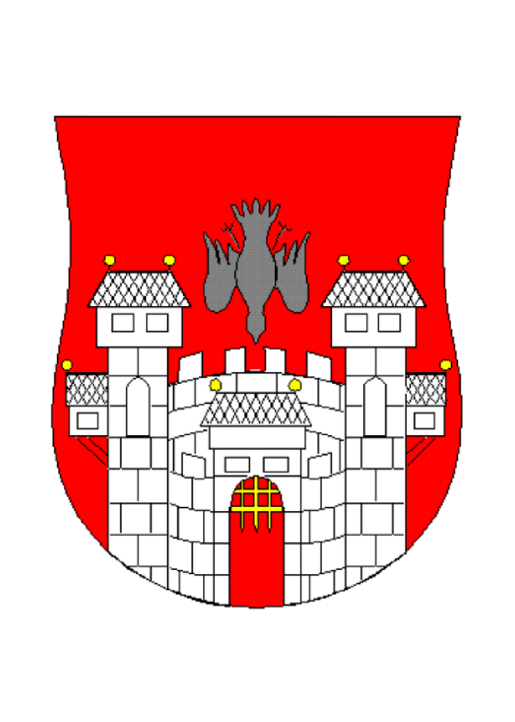
MESTNA OBČINA MARIBOR
MESTNA UPRAVA
Služba za razvojne projekte in investicije – projektna pisarna

Številka: 02310-38/2016-1
Datum : 8.1.2016

Trajnostna urbana strategija Mestne občine Maribor

Uvodna obrazložitev za obravnavo na seji mestnega sveta Mestne občine Maribor

MARIBOR IMA PRILOŽNOSTI / Trajnostna urbana strategija za Maribor (TUS-MOM)

- ORIS VSEBINE
Trajnostna urbana strategija Mestne občine Maribor (TUS-MOM) je dokument, ki prikazuje oris stanja in izzivov, s katerimi se mesto sooča danes. Hkrati so v njem usmeritve, s katerimi mesto lahko in mora stopiti korak naprej, postaviti temelje za svoj trajnostni razvoj in zagotoviti izboljšanje kvalitete življenja za svoje prebivalce.
- KONTEKST TRAJNOSTNE URBANE STRATEGIJE V DOKUMENTIH KOHEZIJSKE POLITIKE
Trajnostna urbana strategija Mestne občine Maribor (TUS-MOM) temelji na konceptu integrirane urbane strategije, ki v ospredje socialnega, kulturnega in ekonomskega razvoja v EU postavlja mesto. V okviru priprave koriščenja sredstev Evropskega sklada za regionalni razvoj za namene izvajanja ukrepov trajnostnega urbanega razvoja se mestne občine srečujejo z novim načinom razmišljanja EK. Ta je usmerjen k uresničevanju vsega spektra ciljev skozi vlaganja v urbane teme. Trajnostna urbana strategija je v mestu temelj uresničevanja te politike, hkrati se v nekaterih točkah razlikuje od podobnih dokumentov iz preteklosti. Posebnosti Trajnostne urbane strategije so: (1) strategija je finančno podprta s strani ESRR, (2) mesta ohranijo avtonomijo glede vlaganj sredstev, (2) strategija promovira vključujoč (participatorni) pristop in se veže na dejanske lokacije v urbanem prostoru.
- OBLIKOVANJE DELOVNE SKUPINE
Delovna skupina za izdelavo TUS-MOM je bila zastavljena strateško in interdisciplinarno. Člani so bili imenovani na podlagi njihovega strokovnega oziroma znanstveno raziskovalnega dela, ter afiliacije. Delovna skupina je vključevala predstavnike različnih sektorjev MOM, predstavnike Univerze v Mariboru (UM), predstavnike nevladnih organizacij ter zunanje sodelavce. Glavni namen strokovne in afiliacijske pestrosti delovne skupine je bil v zagotovitvi širine diskurza v delovni skupini ter široke in učinkovite diseminacije Trajnostne urbane strategije.
- OBLIKOVANJE DOKUMENTA
Oblikovanje dokumenta TUS-MOM je potekalo skozi tri faze:
- posnetek stanja je obsežnejša analiza stanja mesta, ki vključuje prostor, demografijo, okolje in druge vključene aspekte trajnostnega pogleda na mesto,
- definicija prednostnih področij / usmeritev, ki postavlja mestu izziv samozadostnosti, odpornosti pred zunanjimi vplivi, prepoznavanja lastnih potencialov in v nadaljevanju vzpostavitev trajne identitete mesta,
- oblikovanje osnovnih stebrov in ukrepov TUS-MOM, 5 stebrov vključuje 34 ukrepov, ki so usmerjeni v doseganje trajnostnih učinkov pri udejanjanju celovitega razvoja mesta.
- VSEBINA TUS-MOM
Osnovni namen TUS-MOM je vzpostavitev platforme za pripravo in izvajanje projektov in programov znotraj urbanega dela MOM. Trajnostna urbana strategija MOM temelji na petih osnovnih vsebinskih stebrih razvoja:
- saMozadostni Maribor, pri katerem je v jedru aktiviranje lokalnega socialnega in ekonomskega kapitala ter predvideva ukrepe usmerjene v vzpostavitev sistemov samooskrbe, obvladovanja urbane revščine, demografske erozije in getoizacije ter identitetne revitalizacije mesta;
- Mobilni Maribor, ki se osredotoča na oblikovanje sodobnega sistema javnega potniškega prometa, aktiviranje potenciala kolesarjenja in pešačenja, učinkovitejšo reorganizacijo mestne kolesarske infrastrukture ter sistem omogočanja mobilnosti ogroženim skupinam prebivalstva;
- preMeteni Maribor, katerega jedro je v učinkovitem upravljanju in vodenju mesta ter sodelovanju mesta s centri znanja;
- Mestni Maribor, ki vzpostavlja urejeno in prenovljeno mesto kot regionalni kulturni center in temelji na predlogih ukrepov za prenovo javnih površin, aktiviranju prebivalstva, aktivaciji kulturnih potencialov za urbano prenovo ter vzpostavitvi ekološke in varčne infrastrukture;
- prizeMljeni Maribor, katerega osnovni cilj je navezava mesta na prostore ob reki in vzpostavitev novih ekoloških in zelenih pristopov k prenovi javnih površin, predvsem skozi ukrepe preurejanja zelenega obroča mesta, boljšo integracijo zelenih naravnih danosti v mesto ter oblikovanje in krepitev inovativnih zelenih ukrepov, kot so na primer zelene strehe, recikliranje in ločevanje odpadkov.

 Shema vizije »Maribor samo-zadostno vključujoče mesto«
- MARIBOR SAMO-ZADOSTNO VKLJUČUJOČE MESTO
Predstavljena vizija (Maribor bo samozadostno mesto zadovoljnih prebivalcev, ki bodo soustvarjali dinamični prostorski razvoj, socialno vpeto gospodarstvo in pravično družbeno okolje) in slogan Maribor samo-zadostno vključujoče mesto (skupaj s sloganom Trajnostne urbane strategije Maribor ima priložnosti) je ciljno in konkretno naravnana k jasnemu cilju vzpostavitve krožnega in prostorsko/ekonomsko/družbeno cikličnega ter samozadostnega urbanega bivanja.
Cilji trajnosti so univerzalni in definirani v harmoniji in uravnoteženosti sociale, ekonomije in ekologije. Enako velja za vizijo trajnostno urejene družbe, ki je globalna vizija in ne more živeti v izoliranem prostoru enega mesta ali ene kulture. Principi povezovanja, prenosa znanja in skupne odgovornosti so temelj vsega. Trajnost tako ni neposredno povezana z iskanjem identitete našega mesta, ampak je jasna naloga, ki jo moramo izvajati z največjo mero resnosti.
- CELOVIT URBANI PROJEKT
Navedeni ukrepi se izvajajo v okviru Celovitega urbanega projekta. Prednostna področja zajemajo:
- energetsko učinkovitost, predvsem energetsko prenovo,
- trajnostno mobilnost,
- izboljšanje stanja okolja, predvsem kvalitete zraka zaradi prevelike vsebnosti trdnih delcev PM10,
- podporo podjetništvu, zlasti prostorske pogoje za vzpostavitev ali rast podjetij,
- prilagajanje podnebnim spremembam in preprečevanje naravnih nesreč,
- socialno vključenost.
Prednost imajo projekti, ki ustvarjajo nova stalna delovna mesta v gospodarstvu, izboljšuje kvaliteto okolja in življenja v urbanih območjih ter izboljšujejo poslovno okolje.

Boris KETIŠ, sekretar
vodja službe

